HOMILIA: “Pai, santificado seja o teu nome. Venha o teu Reino. Dá-nos a cada dia o pão de que precisamos”

17º Domingo do Tempo Comum - com Padre José Oscar Beozzo
Por O Fato Redação

25/07/2025

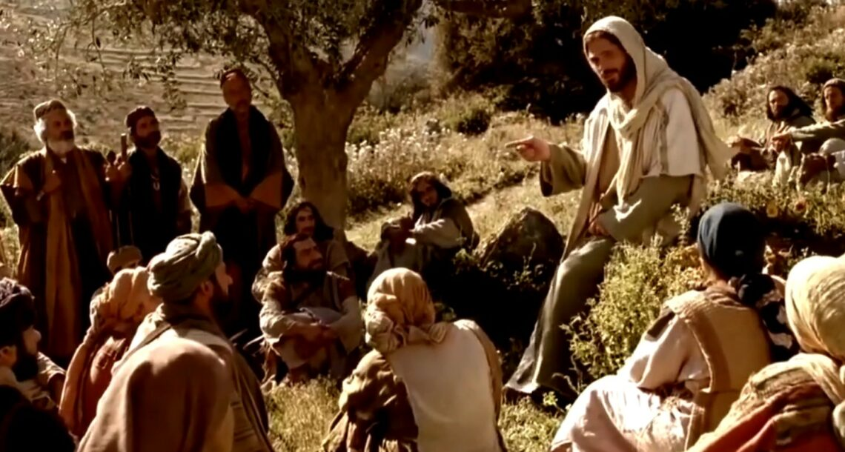

Jesus, como em muitas outras vezes no evangelho de Lucas, estava recolhido num lugar isolado, em oração, e os discípulos à distância, sem saber o que fazer (Lc 11, 1-13). Quando terminou, um deles se aproximou e pediu: “Senhor, ensina-nos a rezar, como também, João ensinou aos seus discípulos” (Lc 13,1b). De maneira, simples, direta e enxuta Jesus introduziu a eles e a nós no coração de sua confiança em Deus: para ele, Pai, simplesmente. E o será para nós também, daqui para frente: “Pai, santificado seja teu nome. Venha o teu Reino. Dá-nos a cada dia, o pão de que precisamos. e perdoa-nos os nossos pecados, pois nós também perdoamos a todos os nossos devedores; E não nos deixes cair em tentação” (11, 2-4). Na versão da mesma oração no evangelho de Mateus (Mt, 6, 9-15), um pouco mais longa e que é a que rezamos comumente, o Pai é nosso, no plural. Sigamos o comentário de Pagola: “Um grito no plural àquele que é Pai de todos. Uma invocação que nos enraíza na fraternidade universal e que nos torna responsáveis por todos os outros seres humanos. “‘Santificado seja o teu nome’. Esta primeira petição não é uma petição a mais. É a alma de toda esta oração de Jesus, sua aspiração suprema. Que o “nome de Deus”, isto é, seu mistério insondável, seu amor e sua força salvadora se manifestem em toda sua glória e poder. E isto dito não em atitude passiva, mas a partir do compromisso de colaborar com nossa própria vida para esta aspiração de Jesus. ‘Venha teu reino’. Que não reinem no mundo a violência e o ódio destruidor. Que reinem Deus e sua justiça. Que não reine o Primeiro mundo sobre o Terceiro, os europeus sobre os africanos, os poderosos sobre os fracos. Que não domine o varão sobre a mulher, nem o rico sobre o pobre. Que a verdade se apodere do mundo. Que se abram caminhos para a paz, o perdão e a verdadeira libertação. ‘Faça-se a tua vontade’. Que ela não encontre tanto obstáculo e resistência em nós. Que a humanidade inteira obedeça ao chamado de Deus que, do fundo da vida, convida o ser humano à sua verdadeira libertação. Que minha vida seja hoje mesmo, a busca dessa vontade de Deus. ‘Dá-nos o pão de cada dia’. O pão e aquilo de que necessitamos para viver de maneira digna, não só nós, mas todos homens e mulheres da Terra. E dito isto não desde o egoísmo açambarcador ou do consumismo irresponsável, mas a partir da vontade de compartilhar mais o nosso com os necessitados. ‘Perdoa-nos’. O mundo precisa do perdão de Deus. Nós, seres humanos, só podemos viver pedindo perdão e perdoando. Quem renuncia à vingança, a partir de uma atitude aberta ao perdão, assemelha-se a Deus, o Pai Bom e perdoador. ‘Não nos deixes cair em tentação’. Não se trata das pequenas tentações de cada dia, mas da grande tentação de abandonar a Deus, esquecer o evangelho de Jesus e seguir um caminho errado. Este grito de socorro fica ressonando em nossa vida. Deus está conosco diante de todo mal”. Para ajudar-nos a penetrar ainda mais o sentido desta oração, Jesus conta a parábola daquele homem que, à meia noite bate à porta do seu amigo pedindo pão, pois chegara de repente alguém à sua casa e nada tinha para lhe oferecer. O amigo responde-lhe que não podia atende-lo àquela hora, pois já estava recolhido e deitado com seus filhos. Diante da insistência, porém, atende-o e Jesus conclui para todos nós, falando do próprio Deus: “Portanto, eu vos digo, pedi e recebereis; procurai e encontrareis; batei e vos será aberto. Pois quem pede, recebe, quem procura, encontra; e, para quem bater, se abrirá. Será que algum de vós, que é pai, se o filho lhe pedir um pão, lhe dará uma pedra, se pedir um peixe, lhe dará uma cobra? Ou ainda, se pedir um ovo, lhe dará um escorpião? Ora, se vós que sois maus, sabeis dar coisas boas aos vossos filhos, quanto mais o Pai do céu dará o Espírito Santo aos que o pedirem” (13, 10-13).

Video: https://www.youtube.com/watch?v=CvJ1hgKyRHs

Publicado en: https://ofatomaringa.com/homilia-pai-santificado-seja-o-teu-nome-venha-o-teu-reino-da-nos-a-cada-dia-o-pao-de-que-precisamos/

